


Unidad Didáctica

Teoría de la Decisión, Unidad I


Índice de Contenido

Contenido

Introducción 3
Desarrollo de Contenidos 4
Conceptos básicos 4
Certeza, riesgo e incertidumbre 4
Matriz de Decisión. Alternativas. Estados de la Naturaleza 4
Problemas bajo condiciones de riesgo 13
Criterio del Valor Monetario Esperado (VME) 13
Resolución con "Decision Analysis" del WinQSB 17
Problemas bajo condiciones de incertidumbre 20
Criterio Maximax 20
Criterio Maximin 20
Criterio Minimax 21
Criterio de Laplace 22
Árboles de decisión 23
Uso de las TIC 32
Uso de "Decision Analysis" del WinQSB 32
Uso de POM 32
Bibliografía y Webgrafía 33
Glosario 33



Introducción

En esta unidad se aborda la teoría de toma de decisiones, se presentan conceptos duales como la certidumbre e incertidumbre y se analiza su los criterios máximos y mínimos en diversos escenarios que permitan al decisor elegir de la mejor manera posible, así también se establecen esquemas de árboles de decisión para adelantarse a las consecuencias de las elecciones tomadas.

Una decisión es una elección consciente y racional, orientada a conseguir un objetivo, que se realiza entre diversas posibilidades de actuación (o alternativas). Antes de tomar una decisión deberemos calcular cual será el resultado de escoger una alternativa. En función de las consecuencias previsibles para cada alternativa se tomará la decisión. Así, los elementos que constituyen la estructura de la decisión son: los objetivos de quién decide y las restricciones para conseguirlos; las alternativas posibles y potenciales; las consecuencias de cada alternativa; el escenario en el que se toma la decisión y las preferencias de quien decide.



Desarrollo de Contenidos

Conceptos básicos
Certeza, riesgo e incertidumbre

Una situación de certeza es aquella en la que un sujeto tiene información completa sobre una situación determinada, sobre cómo evolucionará y conoce el resultado de su decisión. Ej: decisiones sobre compras cuando se conoce la demanda, de distribución de personal cuando se conoce el coste por persona y operación, etc. La toma de decisiones en un marco de certeza no implica dificultad alguna, más allá de las relacionadas con la gestión empresarial.

Una situación de incertidumbre es aquella en la que un sujeto toma la decisión sin conocer del todo la situación y existen varios resultados para cada estrategia. Pueden ser decisiones no competitivas y competitivas.

Las decisiones bajo riesgo son una clase de modelos de decisión para la cual hay más de un estado de la naturaleza y para la cual suponemos que quien toma la decisión puede llegar a una estimación de probabilidades de la ocurrencia de cada uno de los estados de la naturaleza.

Matriz de Decisión. Alternativas. Estados de la Naturaleza
Tomar buenas decisiones puede ayudarte a encauzar a tu equipo en la dirección correcta y cumplir con los objetivos, pero ¿cómo saber cuál es la decisión correcta? Cuando te enfrentas a dos opciones muy similares, ¿lanzas una moneda?, ¿pruebas con los dados?, ¿le pides ayuda al genio de la lámpara?

La toma de decisiones es una pieza crítica de la planificación de los buenos negocios, pero saber exactamente qué opción es la correcta puede resultar, en algunos casos, engañoso. La clave es tomar decisiones rápido, pero no apresurado y tomar las decisiones correctas sin perder el ritmo.

Si suena como un acertijo imposible de descifrar, no te preocupes, no lo es. Con una matriz de decisiones, puedes detectar rápidamente las ventajas y desventajas de cada opción, sopesar las diferentes variables y tomar una buena decisión rápida y fácilmente

Una matriz de decisiones es una herramienta para evaluar y elegir la mejor opción entre diferentes alternativas. Es una herramienta particularmente útil para cuando tienes que decidir entre más de una opción y hay varios factores que necesitas considerar para tomar la decisión final.

Probablemente hayas oído hablar acerca de la matriz de decisiones, pero con otro nombre, aunque, en realidad se habla de lo mismo. Entre esos nombres están los siguientes:
- Matriz de Pugh
- Análisis de cuadrícula
- Teoría de la utilidad multiatributo
- Matriz de selección de problemas
- Cuadrícula de decisiones

No siempre es necesario usar una matriz de decisiones. El proceso es sólido y relativamente sencillo, pero es más efectivo cuando tienes que decidir entre varias opciones comparables. Si los criterios de evaluación no son los mismos para las diferentes opciones, entonces, es muy probable que la matriz no sea la mejor herramienta para tomar decisiones. Por ejemplo, una matriz de decisiones no te servirá para decidir la orientación que deberá tomar tu equipo para el año próximo porque las opciones entre las que debes decidir no son comparables.

Usa la matriz de decisiones para los siguientes casos:

- Comparar varias opciones similares
- Reducir la cantidad de opciones hasta llegar a una decisión final
- Sopesar entre una variedad de factores importantes
- Abordar la decisión desde un punto de vista lógico, en vez de uno intuitivo o emocional

Si la matriz de decisiones no es la adecuada para tu situación específica, lee a continuación acerca de otros enfoques para tomar de decisiones.

1. Identifica las alternativas
Las matrices de decisión son una herramienta muy útil para decidir cuál es la mejor opción entre un abanico de alternativas similares. Antes de crear la matriz, identifica las opciones entre las que debes decidir.

Por ejemplo, supongamos que tu equipo lanzará una campaña de marca nueva el verano que viene. Debes decidir con qué proveedor trabajarán para crear los videos y otros materiales visuales para el diseño. En este momento, has identificado tres agencias de diseño, pero todas tienen sus ventajas y desventajas.

2. Identifica las consideraciones importantes a tener en cuenta
El segundo paso para crear una matriz de decisiones es identificar las consideraciones importantes que afectan a nuestra decisión. Este conjunto de criterios ayuda a tomar las mejores decisiones y evitar subjetividades.

Siguiendo con el ejemplo, tu equipo ha decidido que los criterios más importantes que afectan a la selección de una agencia de diseño son: el costo, la experiencia, la comunicación y las reseñas de clientes anteriores.

3. Crea tu matriz de decisiones
Una matriz de decisiones es una cuadrícula con la que puedes comparar varias opciones teniendo en cuenta consideraciones importantes.

Por supuesto, elaboramos nuestras matrices en Asana. Asana es una herramienta de gestión del trabajo que puede ser muy útil para organizar y realizar trabajos en toda tu organización, así como también para aportar la claridad que los equipos necesitan para cumplir con sus objetivos más rápido.

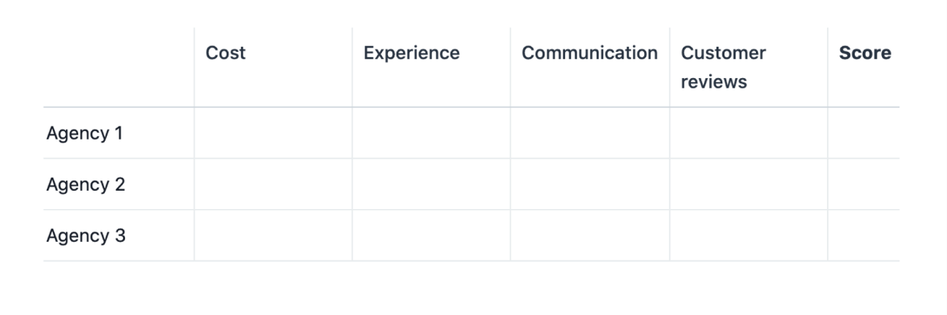
A continuación, te mostramos cómo se ve el esqueleto de tu matriz de decisiones en Asana si tienes que elegir entre tres agencias y evaluar los costos, la experiencia, la comunicación y las reseñas de los clientes:
4. Completa tu matriz de decisiones
Ahora, califica cada consideración según una escala predeterminada. Si no hay una variación muy grande entre las opciones, usa una escala de 1 a 3, siendo 3 la mejor opción. Para más opciones, usa una escala de 1 a 5, siendo 5 la mejor opción.

Es aquí donde las ventajas de la matriz de decisiones realmente empiezan a brillar. Por ejemplo, supongamos que debes decidir entre tres agencias y cuentas con cuatro criterios importantes, pero no tienes una matriz de decisiones. A continuación, te mostramos un resumen de las ventajas y desventajas de cada agencia:

- La agencia 1 resulta realmente económica pero no tiene mucha experiencia. Las reseñas que ha recibido de sus clientes y la comunicación parecen ser normales.
- La agencia 2 no es muy económica, pero tampoco es la más cara. Sí podemos decir que tiene bastante experiencia y cuenta con excelentes reseñas de los clientes, pero su comunicación hasta el momento ha sido algo deficiente.
- La agencia 3 es la más cara, pero también es la que cuenta con mayor experiencia. Su comunicación hasta el momento ha sido normal y las reseñas de los clientes son bastante buenas.

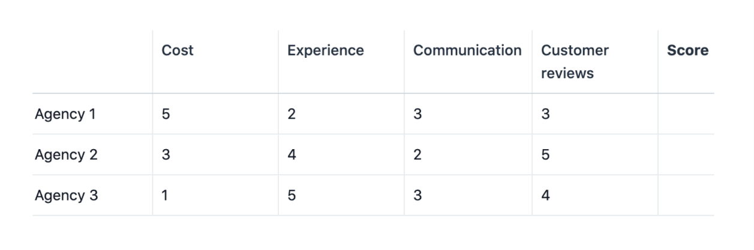
Estas tres descripciones son relativamente similares. Es difícil decidir cuál es mejor en función de párrafos tan breves como estos, en particular, porque cada agencia tiene sus ventajas y desventajas. A continuación, te mostramos cómo se verían las tres agencias con sus cuatro consideraciones en una matriz de decisiones con un rango de 1 a 5, siendo 5 la mejor opción:

5. Agrega la ponderación
A veces, algunas consideraciones son más importantes que otras. En tal caso, usa una matriz de decisiones para sopesar que ayude a identificar cuál es la mejor opción.

Para seguir con el ejemplo, imagina que no te puedes pasar del presupuesto en absoluto, así que el costo es un factor crítico en tu proceso para la toma de decisiones. Las reseñas de los clientes también son importantes, ya que ofrecen una idea de lo efectiva que puede haber sido cada agencia antes.

Para agregar la ponderación a cada agencia en la matriz de decisiones, asígnales un número (de 1 a 3 o de 1 a 5, dependiendo de cuántas opciones tengas) a las consideraciones. Después, durante el proceso de toma de decisiones, multiplicarás el factor de ponderación de cada consideración por su valor.

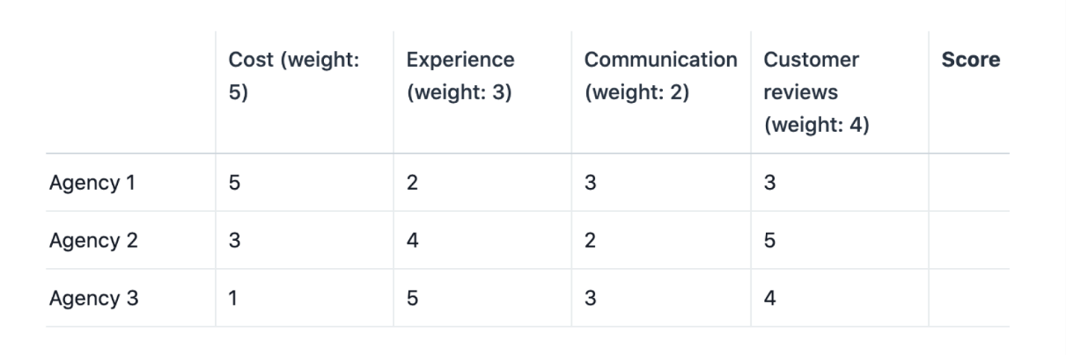
Así es como se ve con nuestro ejemplo:

6. Multiplica los puntajes ponderados
Una vez que hayas aplicado tu escala de valoración y que hayas asignado una ponderación a cada aspecto, multiplica ese factor de ponderación por el valor asignado en la tabla. De este modo, te aseguras de que a las consideraciones más importantes se les de más importancia, lo que, en definitiva, te ayudará a elegir a la mejor agencia.

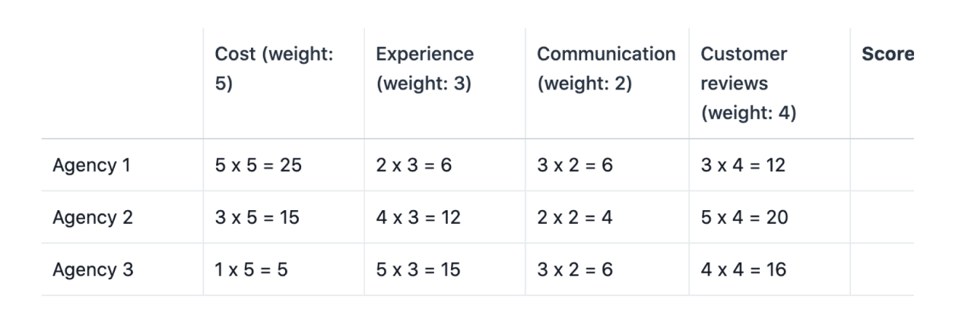
Para seguir con el ejemplo, así es como se ve cuando aplicas la puntuación ponderada a cada consideración para cada una de las agencias analizadas:

7. Calcula la calificación total
Ahora que ya has multiplicado la calificación ponderada, suma todas las consideraciones de cada agencia. En este punto, deberás haber obtenido una respuesta clara basada en números acerca de qué decisión es la mejor opción.

Así es como luce, por ejemplo, una matriz de decisiones terminada:
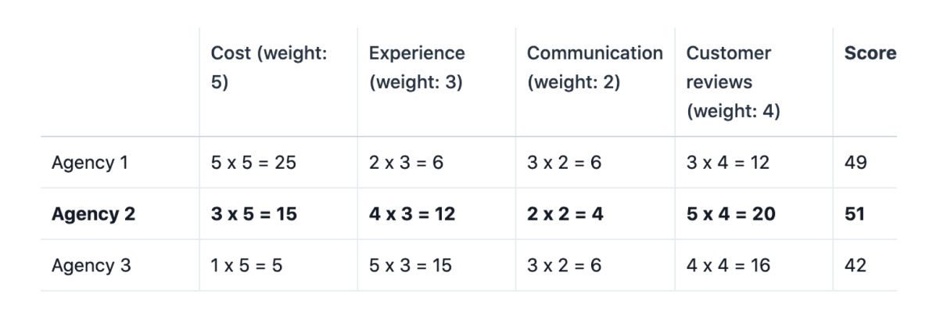

Como puedes ver, la agencia 2 tiene el mayor puntaje, quiere decir que es la que deberías elegir. A pesar de que la agencia 1 es más barata, el costo promedio de la agencia 2, combinado con los años de experiencia y las extraordinarias reseñas de los clientes, la convierten en la mejor opción para tu equipo. Solamente resta comunicarse con la agencia y avanzar con la campaña de la marca.

Ejemplo de matriz de decisiones
Puedes usar las matrices de decisiones para varias determinaciones de negocios, siempre que sopeses las mejores opciones entre las diferentes alternativas. Este tipo de decisiones no tienen por qué ser siempre decisiones críticas para la empresa. También puedes usar el modelo para tomar decisiones sencillas y rápido.

Por ejemplo, crea una matriz de decisiones para elegir qué tipo de silla comprarás para trabajar desde casa. Te gustan cuatro tipos diferentes y las consideraciones importantes a tener en cuenta son la comodidad, el costo y las reseñas.
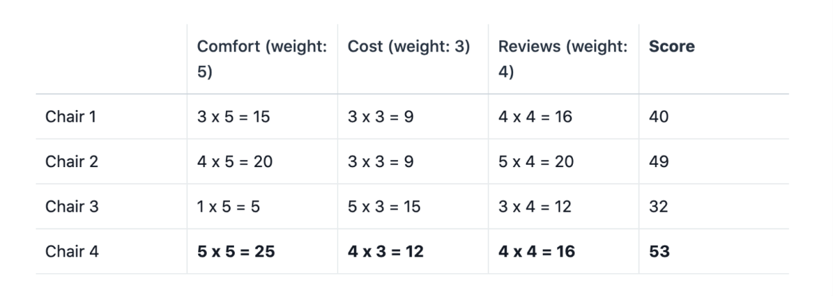

Alternativas para tomar decisiones
Si el método de la matriz de decisiones no es del todo adecuado para tus opciones, prueba con lo siguiente:

Matriz de Eisenhower
Una matriz de Eisenhower es una cuadrícula de 2×2 que ayuda a priorizar tareas según la urgencia y la importancia. Esta matriz es muy útil si debes optar entre varios trabajos que no son similares y necesitas decidir con qué tareas o iniciativas empezar primero.
- Arriba, a la izquierda, haz un listado con los trabajos urgentes e importantes: Estas tareas son las de mayor prioridad. Hazlas ahora o lo antes posible.
- Arriba, a la derecha, haz un listado con los trabajos menos urgentes pero importantes: Para asegurarte de que te ocuparás de estas tareas, anótalas en el calendario o registra la fecha de entrega en una herramienta de gestión de proyectos.
- Abajo, a la izquierda, haz un listado con los trabajos urgentes pero no importantes: Son tareas que hay que hacer, pero tal vez haya alguien más adecuado para que se ocupe de ellas. Delega este trabajo si es posible.
- Abajo, a la derecha, haz un listado con los trabajos menos urgentes que no son importantes: Posterga estas tareas o no las hagas. Aclarar las prioridades y hacerle saber a tu equipo que no podrás ocuparte de algún trabajo en particular en este momento es una de las maneras en que puedes reducir la posibilidad de sufrir agotamiento.

Mapa de análisis de participantes y gráfico RACI
Una de las decisiones más importantes que debes tomar durante el proceso de planificación de proyectos es la de elegir quiénes participarán en el proyecto y a quiénes consultarás o mantendrás informados. Para tomar esta decisión, crea un mapa de análisis de los participantes. Es un mapa útil para categorizar a los participantes según la influencia o interés relativos.
En un mapa de análisis de participantes hay cuatro categorías:
- Gran influencia y gran interés: Involucra a estos participantes en la planificación del proyecto y en el proceso de toma de decisiones.
- Gran influencia y poco interés: Permite que estos participantes sepan qué sucede con el proyecto y que lo supervisen según sus propios intereses en caso de que quieran saber algo más.
- Poca influencia y gran interés: Mantén a estos participantes informados acerca de los avances del proyecto. Agrégalos a las actualizaciones de estado del proyecto para que estén siempre al tanto.
- Poca influencia y poco interés: Pon al tanto a estos participantes de vez en cuando, pero no te preocupes demasiado por mantenerlos siempre informados.

Una vez que hayas resuelto quiénes son los participantes clave, también podrás crear un gráfico RACI o matriz de asignación de responsabilidades. RACI es el acrónimo de Responsable, Aprobador, Consultado e Informado. Los gráficos RACI pueden ser útiles para decidir quién es la persona más importante para tomar las decisiones de cada tarea o iniciativa.

Sesión de lluvia de ideas con el equipo
A veces, la mejor manera de tomar una decisión es organizando la antigua lluvia de ideas. Organiza una sesión para lluvia de ideas con una pizarra o comparte las ideas en una herramienta de gestión de proyectos.

Problemas bajo condiciones de riesgo
Criterio del Valor Monetario Esperado (VME)
Para gestionar eficientemente los proyectos de una empresa, es necesario que los directores de proyectos empleen herramientas para calcular las reservas de contingencias de manera eficiente. De ese modo, lograrán ahorrar costos durante su ejecución.

El análisis del valor monetario esperado (EMV, por sus siglas en inglés) es una técnica analítica de suma utilidad para el análisis cuantitativo de riesgos. Su objetivo es determinar el promedio de todos los resultados potenciales de un proyecto cuando el futuro incluye una serie de escenarios particulares que pueden o no ocurrir. El EMV puede llevarse a cabo en cualquier punto del ciclo de vida de un proyecto, pero se recomienda que se realice lo antes posible.

El valor monetario esperado permite a las organizaciones realizar un análisis de riesgos de cada uno de los proyectos que tiene pensado emprender. Como herramienta de gestión de riesgos, el EMV ayuda a cuantificar y comparar riesgos en muchos aspectos del proyecto. Por ello, es una técnica muy usada por los gestores de proyectos, ya que les permite convertir los riesgos en números y así determinar la reserva de contingencias ante los posibles inconvenientes que se puedan presentar.

A pesar de su complejidad conceptual, es una herramienta sencilla de calcular. Para calcularlo, primero es necesario conocer la probabilidad (ocurrencia de una condición o evento) y el impacto (el costo que se gastará en cada riesgo). Una vez se identifiquen estas variables, se multiplican para conocer el resultado de los riesgos. Si el valor es positivo, existen oportunidades de éxito del proyecto; si el resultado es negativo, es probable que el proyecto presente amenazas.

Beneficios del análisis del valor monetario esperado
- Permite calcular la reserva de contingencias en caso se presente un riesgo durante el proceso de realización del proyecto.
- Mejora el pensamiento estadístico.
- Mejora la toma de decisiones de los altos directivos, ya que les brinda datos esenciales para conocer a detalle si un proyecto será exitoso o no.
- Ayuda a los gestores de proyectos a seleccionar la ruta de acción que conlleva menos costos.
- Permite calcular el costo necesario para el resultado de todos los eventos inciertos.
- Fomenta el ahorro de costos durante la ejecución del proyecto.
- Se puede ejecutar junto con el análisis del árbol de decisión, técnica para optimizar la toma de decisiones en un proyecto.

Para la gestión exitosa de un proyecto, las organizaciones deben emplear de manera efectiva las técnicas y herramientas de gestión de riesgos. El valor monetario esperado es una herramienta útil para el análisis cuantitativo de riesgos, que optimizará la toma de decisiones y el ahorro de costos

Cuando tomamos una decisión que afecta al día a día de nuestra empresa, esperamos que tenga unas consecuencias económicas favorables a nuestro interés. Esta expectativa es el valor monetario esperado o EMV, determinado por la multiplicación de los resultados esperados por sus probabilidades respectivas. Los diferentes resultados se suman hasta obtener el EMV, para lo que se tienen en cuenta todos los posibles escenarios que nos podemos encontrar. Una buena forma de hacerlo es calcular el valor monetario esperado a través de las fórmulas de Excel.

Cómo se calcula el EMV en Excel
Imagina que tu empresa se encuentra ante la disyuntiva de tener que elegir entre dos opciones, A y B. La opción A supone que una de cada 10 veces nos reporta 1.000€, pero las otras nueve veces no obtendríamos ningún beneficio. Para calcular el valor monetario esperado de esta opción habría que multiplicar esos 1.000€ por el 10% de posibilidades que tiene, obteniendo un resultado de 100€. Al no obtener ningún tipo de ganancia en los otros nueve escenarios posibles, el EMV de la opción A serían 100€.

En cambio, en la opción B hay un 50% de opciones de ganar 2.000€ y otro 50% de posibilidades de perder 500€. Repitiendo las operaciones que hemos hecho para calcular el EMV de la opción A en el cálculo anterior, vemos que multiplicando los 2.000€ por 0,5 tenemos una ganancia de 1.000€; pero si multiplicamos los 500€ que podríamos perder por ese 0,5 el resultado es -250€. Por último, hay que sumar las dos cifras para obtener el EMV, que en este caso será de 750€. Así, la opción B sería preferible a la opción A.

Pero lo que queremos es calcular el valor monetario esperado en Excel, de modo que tendremos que trasladar estos datos a una hoja de Excel. Empezando por la opción A, necesitaremos una pequeña tabla en la que aparezcan el beneficio esperado y las probabilidades que tiene de salir. Se rellena con los datos que tenemos, por ejemplo 1.000 y 0,1 y finalmente introducimos la fórmula adecuada para multiplicar los valores de ambas celdas. Por ejemplo, si están en las celdas A2 y B2, la fórmula sería A2*B2. El resultado será el valor monetario esperado, 100€.

Con la opción B la tabla que generaremos será algo más larga, ya que necesitamos el beneficio del escenario 1 (2.000), beneficio del escenario 2 (-500), probabilidades del escenario 1 (0,5) y las del escenario 2 (0,5). En caso de tener otros escenarios, había que añadirlos a esta tabla de Excel. Junto a esta tabla crearemos otra con el resultado del cada escenario, donde aplicaremos la fórmula de la multiplicación que nos permite obtener esos resultados de 1.000€ o -250€ para los escenarios 1 y 2 respectivamente. Por último, utilizamos la función =SUMA de Excel para sumar los resultados y obtener el EMV.

Hasta aquí, la parte fácil de calcular el valor monetario esperado en Excel. La cosa se complica si la decisión que tomamos tiene un coste asociado a una circunstancia determinada, que también hay que tener en cuenta. En ese caso, habrá que restar el coste asociado al resultado final. Recuperando los ejemplos anteriores, si la opción A tiene un coste de 25€ y la B uno de 700€, vemos que el EMV de la opción A será de 75€ y el de la opción B de 25€, por lo que A sería la opción ideal.

Muchas veces se recurre a los árboles de decisión para representar de forma muy gráfica el EMV, especialmente en la gestión de riesgo, para delinear claramente los riesgos y oportunidades. Incluso con estas herramientas, Excel nos permite identificar rápidamente el valor monetario esperado, de modo que podrás calcular fácilmente qué opción es más interesante para la empresa y qué ingresos se pueden esperar.

Resolución con "Decision Analysis" del WinQSB
El Winqsb o QSB - Quantitative System Business -, es un paquete de herramientas desarrolladas por el Dr. Yih-Long Chang para solucionar y automatizar problemas de carácter complejo. Winqsb es un software de ayuda a la toma de decisiones que contiene herramientas muy útiles para resolver distintos tipos de problemas en el campo de la investigación de operaciones.

Winqsb nos permite solucionar una gran cantidad de problemas administrativos, de producción, de recursos humanos, dirección de proyectos, etc.

El software está formado por distintos módulos, uno para cada tipo de modelo o problema. En total son 19 modulos:

- Linear Programming (LP) e Integer Linear Programming (ILP): Para resolver los problemas de LP, este Programa usa el método simplex o el método gráfico y para los problemas de ILP usa el procedimiento branch-and-bound.
- Linear Goal Programming (GP) e Integer Linear Goal Programming (IGP): Este programa, para resolver los problemas de GP, usa el método simplex modificado o el método gráfico y para los problemas de IGP usa el procedimiento branch-and-bound.
- Quadratic Programming (QP) e Integer Quadratic Programming (IQP): Este programa usa el método simplex modificado o el método gráfico, para resolver los problemas de QP y el procedimiento branch-and-bound para los problemas de IQP.
- Nonlinear Programming (NLP): Este programa resuelve los problemas no lineales no forzados con el método de búsqueda y los problemas no lineales forzados con el método de la función de castigo.
- Network Modeling (NET): Este módulo, resuelve los problemas de red, inclusive, por ejemplo, flujo de red (transbordo), transporte, asignación, caminos cortos, máximo flujo, cruces mínimos y problemas de viajes de vendedores.
- Dynamic Programming (DP): Resuelve 3 tipos populares de problemas dinámicos: Diligencia, mochila y problemas de planeación de producción e inventarios.
- PERT/CPM: Este módulo resuelve los problemas de planeación de proyectos, por el método de ruta crítica y la técnica de evaluación y revisión. Así mismo realiza análisis de choque, análisis de costos, análisis de probabilidad y simulación.
- Queuing analysis (QA): Este programa resuelve el rendimiento de sistemas de colas de etapa simple, para lo cual usa la formula de cercanía, aproximación o simulación.
- Queuing system simulation (QSS): Este programa modela y simula sistemas de colas simples y multietapas con componentes; incluye arribo de poblaciones de clientes , servidores, colas y/o colectores de basuras.
- Inventory theory and systems (ITS): Resuelve problemas de control de inventarios: problemas de cantidades económicas a pedir (EOQ), problemas de descuento de cantidad de la orden, problemas de periodos probabilísticos simples y problemas de tamaño dinámico de lotes; y evalúa y simula 4 sistemas de control de inventarios: (s, Q), (s, S), (R, S) y (R, s, S).
- Forecasting (FC): Este módulo resuelve proyecciones de series de tiempo, mediante 11 diferentes métodos, y, además, utiliza regresiones lineales de múltiples variables.
- Decision analisys (DA): El programa resuelve 4 típicos problemas de decisión: Análisis Beyesiano, análisis de tablas de rentabilidad, análisis de árbol de decisión y la teoría del juego de cero suma.
- Markov process (MKP): Este programa resuelve y analiza el proceso de Markov.
- Quality control charts (QCC): Construye gráficos de control de calidad para variables y datos de atributos y, así mismo, realiza análisis de gráficas relacionadas.
- Acceptance sampling analysis (ASA): Este programa desarrolla y analiza los planes de muestreos de tolerancias para atributos y características de calidad variable.
- Job scheduling (JOB): Este programa resuelve los problemas de taller de tareas y programación del flujo de trabajo, para lo cual uiliza generación heurística y aleatoria.
- Aggregate planning (AP): Soluciona los problemas de planeamiento agregado a las demandas de satisfacción del consumidor, con costos relacionados mínimos o aceptables.
- Facility location and layout (FLL): Este módulo resuelve los problemas de facilidades de localización, disposición funcional y balanceo de línea de producción.
- Material requirements planning (MRP): El programa efectúa la planeación de requerimiento de materiales y determina qué, cuándo y cuánto cuestan los materiales y componentes requeridos para satisfacer un plan de fabricación de productos finales para un horizonte de planeación.

WinQSB utiliza los mecanismos típicos de la interface de Windows, es decir, ventanas, menús desplegables, barras de herramientas, etc. Por lo tanto, el manejo del programa es similar a cualquier otro que utilice el entorno Windows.

Problemas bajo condiciones de incertidumbre
Criterio Maximax (optimista o Hurwicz)
En esta ocasión el decisor se centra en la selección de la alternativa más favorable, es decir, aquella que proporciona el mayor nivel de opti­mismo posible partiendo de la base de que siempre existirá el estado más favorable posible y, por tanto, no es necesario preocuparse del nivel de seguridad.

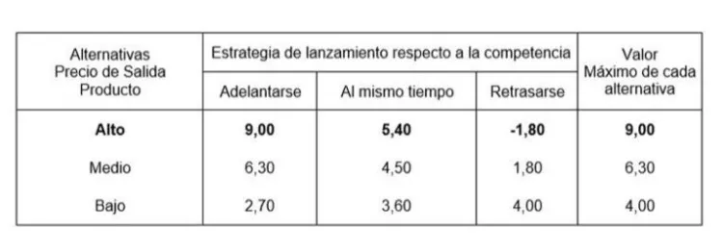
La matriz de decisión para el criterio optimista de nuestro ejemplo es:

Una vez seleccionados los valores máximos de cada una de las alternativas planteadas (alto, medio y bajo), nos quedamos como alternativa final con el MAYOR de dichos valores (9,00).

Según el criterio optimista, la alternativa más aconsejable sería lanzar el producto con un precio de salida ALTO ya que esta alternativa es la que proporciona el mayor de los niveles de optimismo.

Criterio Maximin (pesimista o de Wald)
Este criterio se centra en la valoración de las condiciones más desfavorables en el momento actual y con la información de la que se dispone, de tal forma que, se razona sobre lo peor que le puede ocurrir al decisor cuando elige una alternativa, seleccionando la alternativa que le proporcione mayor nivel de seguridad posible.

La matriz de decisión de nuestro ejemplo para el criterio pesimista es:
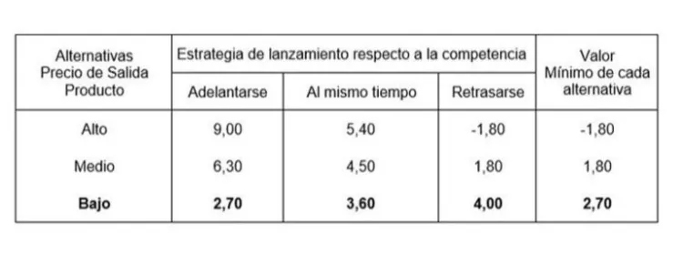

Una vez seleccionados los valores mínimos de cada una de las alternativas planteadas (alto, medio y bajo), nos quedamos como alternativa final con el MAYOR de dichos valores (2,70).

Según el criterio pesimista, la alternativa más aconsejable sería lanzar el producto con un precio de salida BAJO ya que esta alternativa es la que proporciona el nivel de seguridad más alto.

Criterio Minimax (coste de oportunidad o Savage)
Para poder calcular la matriz de decisión siguiendo el criterio de Savage es necesario calcular la matriz de pérdidas relativas para cada columna de los posibles estados. Para ello restamos el mayor valor de cada columna a cada uno de los valores de dicha columna. De tal forma tenemos que:
- Máximo (Adelantarse) = 9,00
- Máximo (Al mismo tiempo) = 5,40
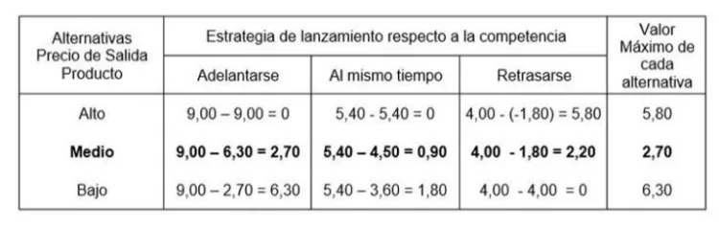
- Máximo (Retrasarse) = 4,00
Una vez seleccionados los valores máximos de las pérdidas relativas de cada una de las alternativas planteadas (alto, medio y bajo), nos quedamos como alternativa final con el MENOR de dichos valores (2,70).

Según el criterio de Savage, la alternativa más aconsejable sería lanzar el producto con un precio de salida MEDIO ya que esta alternativa proporciona la menor de las mayores pérdidas relativas.

Criterio de Laplace (Razón suficiente)
La matriz de decisión, siguiendo el criterio de Laplace, se construye partiendo de un reparto de idénticas probabilidades para los posibles estados. De esta forma, tenemos una probabilidad de ocurrencia de 1/3 para cada estado:
- P (alto) = (9,00 * 1/3) + (5,40 * 1/3) + (-1,80 * 1/3) = 4,20
- P (medio) = (6,30 * 1/3) + (4,50 * 1/3) + (1,80 * 1/3) = 4,20
- P (bajo) = (2,70 * 1/3) + (3,60 * 1/3) + (4,00 * 1/3) = 3,43
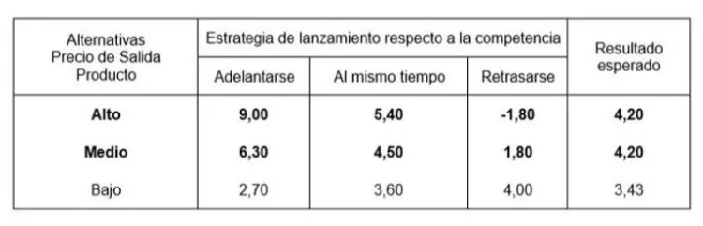

Según el criterio de Laplace, la alternativa más aconsejable sería lanzar el producto con un precio de salida ALTO o MEDIO, ya que estas alternativas proporcionan el resultado esperado máximo.

Árboles de decisión
Un árbol de decisión es un mapa de los posibles resultados de una serie de decisiones relacionadas. Permite que un individuo o una organización comparen posibles acciones entre sí según sus costos, probabilidades y beneficios. Se pueden usar para dirigir un intercambio de ideas informal o trazar un algoritmo que anticipe matemáticamente la mejor opción.

Un árbol de decisión, por lo general, comienza con un único nodo y luego se ramifica en resultados posibles. Cada uno de esos resultados crea nodos adicionales, que se ramifican en otras posibilidades. Esto le da una forma similar a la de un árbol.

Hay tres tipos diferentes de nodos: nodos de probabilidad, nodos de decisión y nodos terminales. Un nodo de probabilidad, representado con un círculo, muestra las probabilidades de ciertos resultados. Un nodo de decisión, representado con un cuadrado, muestra una decisión que se tomará, y un nodo terminal muestra el resultado definitivo de una ruta de decisión.

Un árbol de decisión está formado por nodos de decisión, nodos de probabilidades y ramas.

- Los nodos de decisión: se denotan por cuadros y representan aquellos lugares del proceso de toma de decisiones en los que se toma una decisión. En este punto el tomador de decisiones tiene control y decide la acción que debe tomar.
- Los nodos de probabilidades: Se denota por círculos e indica aquella parte del proceso de toma de decisiones en las que ocurre algún estado de la naturaleza. En este punto el tomador de decisión no tiene control de la situación que se pueda presentar y el resultado se deja al azar.
- Las ramas: Se utilizan para denotar las decisiones o los estados de la naturaleza con sus probabilidades de ocurrencia respectiva. Por último, se colocan los pagos al final de las ramas terminales del estado de la naturaleza para mostrar el resultado que se obtendría al tomar una decisión particular y que después ocurra un estado específico de la naturaleza.
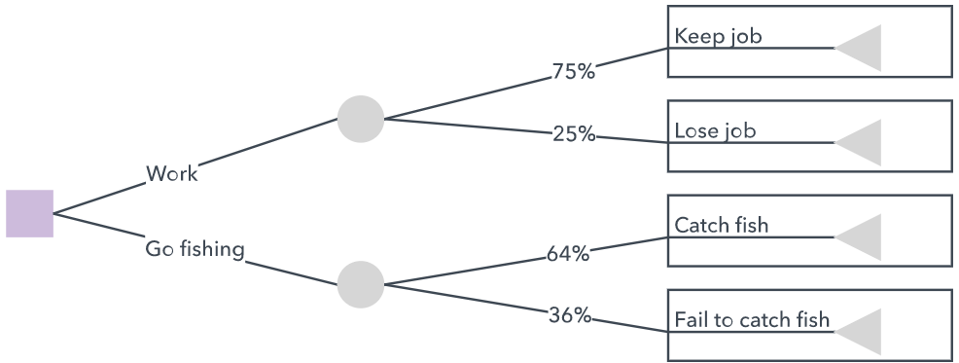
- Los Nodos terminales o finales: indican el resultado final de una decisión y se representan con un triángulo.

Símbolos de los árboles de decisión

Figura | Nombre | Significado
 | Nodo de decisión | Indica una decisión que se tomará
 | Nodo de probabilidad | Muestra múltiples resultados inciertos
 | Ramificaciones alternativas | Cada ramificación indica un posible resultado o acción
 | Alternativa rechazada | Muestra una alternativa que no estaba seleccionada
 | Nodo terminal | Indica un resultado definitivo

Cómo dibujar un árbol de decisión
Para dibujar un árbol de decisión, primero debes elegir un medio. Puedes dibujarlo a mano en un papel o una pizarra, o puedes usar un software de árboles de decisión. En cualquier caso, te mostramos los pasos que debes seguir:

1. Comienza con la decisión principal. Dibuja un pequeño recuadro para representar este punto, luego dibuja una línea desde el recuadro hacia la derecha para cada posible solución o acción. Etiquétalas correctamente.
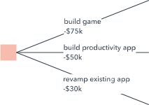

2. Agrega nodos de decisión y probabilidad para expandir el árbol del siguiente modo:
- Si otra decisión es necesaria, dibuja otro recuadro.
- Si el resultado es incierto, dibuja un círculo (los círculos representan nodos de probabilidad).
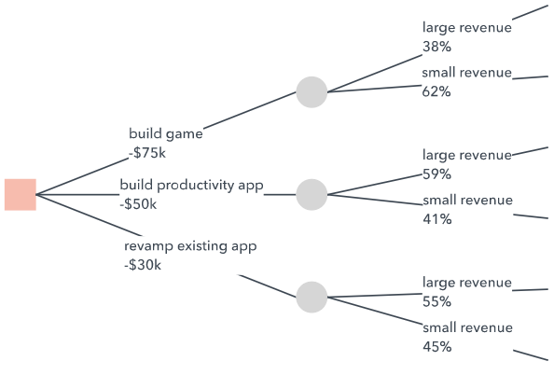
- Si el problema está resuelto, déjalo en blanco (por ahora).

Desde cada nodo de decisión, dibuja soluciones posibles. Desde cada nodo de probabilidad, dibuja líneas que representen los resultados posibles. Si deseas analizar tus opciones de forma numérica, incluye la probabilidad de cada resultado y el costo de cada acción.

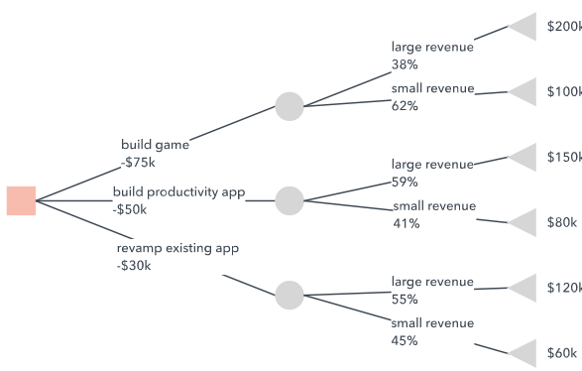
3. Continúa con la expansión hasta que cada línea alcance un extremo, lo que significa que no hay más decisiones que tomar o resultados probables que considerar. Luego, asigna un valor a cada resultado posible. Puede ser una puntuación abstracta o un valor financiero. Agrega triángulos para indicar los extremos.

Con un árbol de decisión completo, ya estás listo para comenzar a analizar la decisión que enfrentas.

Ejemplo: Usando árbol de decisión ayude al Gerente propietario de un hotel invernal a administrarlo en la próxima temporada. Sus utilidades durante la estación de esquiar en el presente año dependerán de las nevadas que caigan en los meses invernales. Basándose en su experiencia pasada, piensa que la distribución de probabilidad de las nevadas y la utilidad resultante pueden ser resumidas en la siguiente tabla.

Cantidad de Nieve | Utilidad | Probabilidad de Ocurrencia
Más de 40 pulg | USD 120,000 | 0.4
De 20 a 40 pulg | 40,000 | 0.2
Menos de 20 pulg | -40,000 | 0.4

El Gerente recibió una oferta de una gran cadena hotelera para que dirija el hotel en el invierno, garantizándole una ganancia de $45,000 durante la estación. También ha estado examinando la conveniencia de arrendar el equipo para producir nieve en esa estación. Si arrienda el equipo, el hotel podrá operar todo el tiempo sin importar la cantidad de nevada natural.

Si decide emplear nieve producida por el equipo para complementar la nieve natural, su utilidad en la temporada será de $120,000 menos el costo de arrendamiento y operación del equipo productor de nieve. El costo del arrendamiento será aproximadamente de $12,000 por estación, prescindiendo de cuanto lo use. El costo de operación será de $10,000 si la nieve natural tiene más de 40 pulgadas, $50,000, si fluctúa entre 20 y 40 pulgadas, y $90,000 si es menor que 20 pulgadas.

En el árbol siguiente se ilustra el problema del gerente como un árbol de decisión. Las tres ramas que emanan del nodo de decisión representan tres maneras posibles de operar el hotel este invierno: 1) alquilarlo a la cadena de hoteles, 2) administrarlo sin el equipo productor de nieve y 3) dirigirlo por si mismo con el equipo. Las dos últimas ramas del árbol terminan en un nodo de probabilidad que representan la cantidad de nieve que caerá durante la estación.
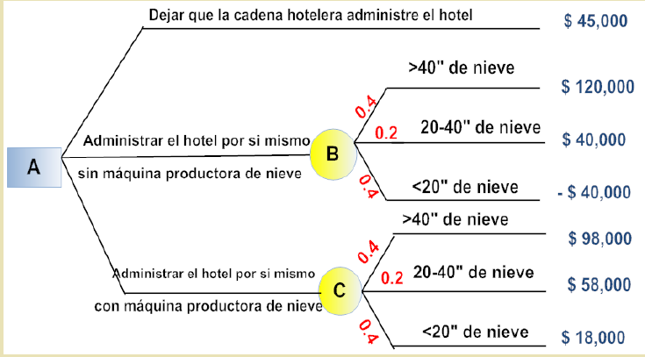
Cada uno de ellos tiene tres ramas que emanan de él, uno para cada valor posible de la nevada; las probabilidades de esta última están indicadas en cada rama. Es importante mantener la secuencia correcta del tiempo cuando se construyen árboles de decisión

Ahora podemos empezar a analizar el árbol de decisión del Gerente (el proceso empieza en la derecha, en la cima del árbol)

En el árbol se muestra el caso en la cadena hotelera contrate el hotel para administrarlo $45,000. Si el Gerente administra por si mismo el hotel sin utilizar el equipo reproductor de nieve, su utilidad será. VME= 120000*0.4 + 40000*0.2 – 40000*0.2= $40,000 Si se utiliza el equipo reproductor de nieve, su utilidad será: VME= 98000*0.4 + 58000*0.2 + 18000*0.4= $58,000 Por tanto, su decisión óptima consiste en operar el hotel por si mismo con el equipo productor de nieve.

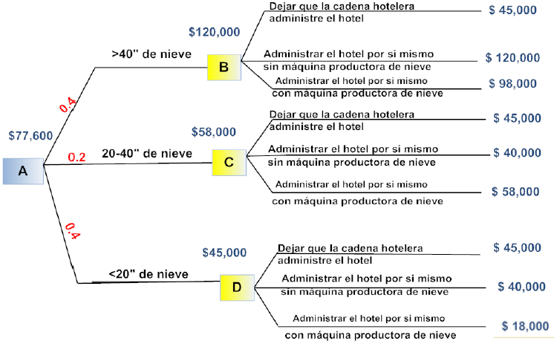
En el momento que el Gerente del hotel está preparándose para decidir si deja que la cadena hotelera opere el hotel o si lo hace él, recibe una llamada telefónica del servicio meteorológico ofreciéndole la venta de un pronóstico de nevadas para la próxima estación. El precio del pronóstico será de $2,000. El pronóstico indicará si las nevadas serán superiores a las normales o si se encontrarán por debajo de ellas. Luego de investigar un poco por su cuenta, el gerente se entera que el servicio meteorológico es una de buena reputación, cuyos pronósticos han sido muy acertados hasta ahora, aunque naturalmente no han sido totalmente infalibles. En el pasado, los pronósticos de la firma fueron muy superiores a las nevadas normales en 90% , en 60% en los años cuando fluctúo entre 20-40” y 30% en aquellos años en que no llegó a 20 pulgadas. Se incorporó esta información de pronóstico aplicando teorema de Bayes para ver como varían los resultados a los obtenidos.

VME= 120000*0.4 + 58000*0.2 + 45000*0.4= $ 77,600 Dado que su mejor opción sin el pronóstico (operar él mismo con el equipo productor de nieve) tiene una utilidad esperada de $58,000, el valor estimado de la información perfecta es $19,600 ($77,600-$58000) El pronóstico no es absolutamente confiable, pero el gerente sabe que puede ser sumamente útil.

¿Vale la pena pagar los $2,000 del servicio meteorológico?

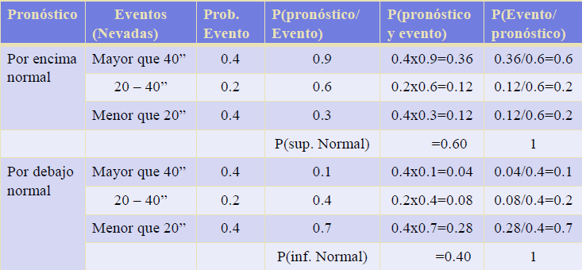
En resumen, al analizar los dos escenarios la decisión óptima del Gerente consiste en comprar el pronóstico. Por tanto si éste se encuentra por encima de las nevadas normales el gerente deberá operar el hotel por si mismo. En cambio si el pronóstico está por debajo de las nevadas normales, le conviene aceptar la oferta de la cadena hotelera.

Para para resolver un problema por Árbol de decisión:
1.Definir el problema en términos estructurados. Se determina cuales factores son relevantes para la solución. A continuación se estiman las distribuciones de probabilidad que son apropiadas para describir el comportamiento futuro de tales factores. Se reúnen los datos financieros concernientes a los resultados condicionales.
2.Preparar un modelo del proceso de decisión: Se construye un árbol de decisión con todas las alternativas incluidas en el problema. El que toma la decisión escoge en esta etapa el número de períodos en que será dividido el futuro.
3.Aplicar los valores apropiados de probabilidad y los datos financieros a las ramas y sub-ramas del árbol de decisión: Esto permitirá distinguir el valor de probabilidad y el valor monetario condicional asociado a cada resultado.
4.Resolver el árbol de decisión: Aplicando la metodología estudiada se localizará la rama particular del árbol que tenga el máximo valor esperado o que maximice el criterio de decisión, cualquiera que sea éste.
5.Realizar el análisis de sensibilidad: Se determinará como reacciona la solución ante los cambios en la recepción de información. Cambiar los valores condicionales financieros y los de probabilidad permite al que toma decisión probar la magnitud y la dirección de la reacción.
6.Enumerar las suposiciones subyacentes: Se explican las técnicas de estimaciones que se usaron para llegar a las distribuciones de probabilidades.

Uso de las TIC
Uso de "Decision Analysis" del WinQSB
Link al manual
Uso de POM
Link al manual



Bibliografía y Webgrafía

https://www.esan.edu.pe/conexion-esan/valor-monetario-esperado-como-beneficia-al-analisis-de-riesgos-de-un-proyecto
https://asana.com/es/resources/decision-matrix-examples
https://es.justexw.com/calcula-facilmente-le-valor-monetario-esperado-en-excel.html
https://www.luistramon.com/criterios-de-decision-basicos-para-la-empresa/
https://www.lucidchart.com/pages/es/que-es-un-diagrama-de-arbol-de-decision
https://asana.com/es/resources/decision-tree-analysis?gclid=CjwKCAjw7cGUBhA9EiwArBAvopt5RSE0IX9pPrWX9XutM8u2UzTgZ8rjQSek0PMHSPiCLs5uvt-fHRoCaHIQAvD_BwE&gclsrc=aw.ds



Glosario

